**新乡市卫生健康委员会**

**新乡市文化广电和旅游局**

**文件**

**新乡市公民无偿献血委员会办公室**

**新乡市红十字会**

新卫医〔2025〕5号



**关于落实新乡市全国无偿献血奉献奖等获奖者** **免首道门票游览A 级旅游景区的通知**

各县(市、区)卫健委、文广旅局、红十字会、平原示范区外 宣 办 ：

为进一步贯彻落实《中华人民共和国献血法》和《河南省 实施〈中华人民共和国献血法〉办法》,肯定和弘扬无偿献血

者的奉献精神和人道主义精神，按照河南省卫生健康委员会、 河南省文化和旅游厅等12厅委《关于进一步做好全省无偿献 血者激励奖励工作的通知》(豫卫应急〔2024〕15号)和《新 乡市人民政府办公室关于进一步加强全市无偿献血工作的通 知》(新政办〔2025〕15号)要求，加快推动“三免”政策落 地实施，对我市全国无偿献血奉献奖等获奖者实施免首道门票 游览政府主办的A 级旅游景区政策。

**一** **、优待对象**

在新乡市荣获全国无偿献血奉献奖、全国无偿捐献造血干 细胞奉献奖和全国无偿献血志愿服务终身荣誉奖的个人免首 道门票游览政府主办的A 级旅游景区，同时鼓励非政府主办的 A 级旅游景区自愿积极参与。

**二、职责分工**

(一)市文化广电和旅游局

根据自愿原则，负责确认参与优待A 级旅游景区目录；落 实新乡市全国无偿献血奉献奖等获奖者免首道门票游览公办 经营性A 级旅游景区。

(二)市卫生健康委员会、市公民无偿献血委员会办公室 (以下简称市献血办)

1.负责优待对象数据的统计、确认和对接；

2.负责协调市相关部门落实公办经营性A 级旅游景区优待 政策；

3.负责协调全市各公办经营性A 级旅游景区做好无偿献血 工作的宣传，通过各景区的电子屏、宣传栏、宣传版面等宣传 工具，大力宣传无偿献血知识，组织开展无偿献血活动；

4.市中心血站通过官方微信公众号，开设对全国无偿献血 奉献奖等获奖者免首道门票游览公办经营性A 级旅游景区专 栏，做好合作A 级旅游景区的宣传。

5.负责指导督促各县(市、区)落实本辖区范围内公办经 营性景区优待政策，纳入全省无偿献血先进县(市、区)考核 标准。

**三、优待对象身份核验**

下列方式任选其中一种：

(一)全国无偿献血奉献奖等获奖者凭身份证现场和各A 级旅游景区验票检索系统核对后进入景区；

(二)凭电子版获奖证书(从手机支付宝中查询“全国电 子献血证”点击“表彰查询”获取)和本人身份证核对后进入

景区；

(三)凭全国无偿献血奉献奖、全国无偿捐献造血干细胞 奉献奖、全国无偿献血志愿服务终身荣誉奖纸质证书和身份证 核验进入景区。

**四、相关要求**

( 一 )高度重视，各A 级旅游景区要安排专人负责。

(二)市献血办负责每两年5月下旬对全国无偿献血 奉献奖等获奖者数据进行确认、更新并和各景区对接 补 充 ；

( 三 ) 此 通 知 自 2 0 2 5 年 6 月 1 日 起 施 行 。

附件：全国无偿献血奉献奖等获奖者优待A 级旅游景区目录

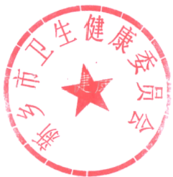

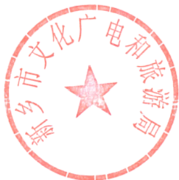新乡市文化广电和旅游局

新乡市卫生健康委员会

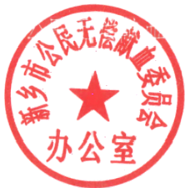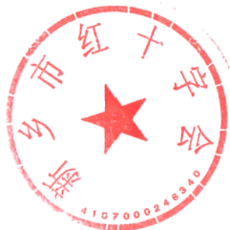新乡市公民无偿献血委员会办公室 新乡市红十字会

2025年5月26日

**附** **件**

**全国无偿献血奉献奖等获奖者** **优待A 级旅游景区目录**

|  |  |  |  |
| --- | --- | --- | --- |
| **序号** | **县(市、区)** | **景区名称** | **景区等级** |
| 1 | 辉县市 | 八里沟景区 | 5A |
| 2 | 辉县市 | 万仙山景区 | 4A |
| 3 | 辉县市 | 关山景区 | 4A |
| 4 | 辉县市 | 秋沟景区 | 3A |
| 5 | 辉县市 | 齐王寨景区 | 3A |
| 6 | 辉县市 | 五龙山景区 | 4A |
| 7 | 卫辉市 | 跑马岭景区 | 4A |
| 8 | 卫辉市 | 龙卧岩景区 | 4A |
| 9 | 卫辉市 | 比干庙景区 | 4A |
| 10 | 卫辉市 | 大禹湖 | 3A |
| 11 | 凤泉区 | 潞王陵 | 4A |
| 12 | 凤泉区 | 同力水泥工业旅游景区 | 3A |
| 13 | 平原示范区 | 凤湖 | 4A |
| 14 | 新乡县 | 刘庄景区 | 3A |
| 15 | 原阳县 | 九多肉多酱卤文化园 | 4A |
| 16 | 原阳县 | 大信“魔数屋”工业旅游景区 | 3A |
| 17 | 封丘县 | 嘉联生态园 | 3A |
| 18 | 封丘县 | 陈桥湿地风景区 | 3A |
| 19 | 延津县 | 黄河故道森林公园 | 3A |
| 20 | 获嘉县 | 同盟古镇 | 3A |
| 21 | 获嘉县 | 西曹庄旅游景区 | 3A |
| 22 | 获嘉县 | 同盟山旅游景区 | 2A |
| 23 | 长垣市 | 长垣市烹饪文化博物馆 | 3A |
| 24 | 长垣市 | 驼人医学博物馆 | 3A |
| 25 | 长垣市 | 大浪口古镇 | 3A |
| 26 | 长垣市 | 花香云寨(云寨村) | 3A |
| 27 | 长垣市 | 伯玉君子文化旅游区 | 3A |

|  |  |
| --- | --- |
| 新乡市卫生健康委员会办公室 | 2025年5月26日印发 |